GESTÃO HÍDRICA: UM DIAGNÓSTICO DO SISTEMA DE ABASTECIMENTO DE àGUA NAS RESIDÊNCIAS DOS CHEFES DOS PODERES EXECUTIVO E LEGISLATIVO EM CONCEIÇÃO DO ARAGUAIA, PARÁ

Rodrigo Nunes da Rocha⁽¹⁾; Selma Ferreira Pimentel⁽²⁾; Sirlei Rodrigues de Carvalho⁽³⁾; Jhoandsom Fernandes⁽⁴⁾; Mucio Soares Sanches⁽⁵⁾; Maicon Oliveira Miranda⁽⁶⁾; Bráulio Veloso Galvão⁽⁷⁾; Allan Nunes Costa⁽⁸⁾

⁽¹⁾ Estudante de Graduação em Tecnologia em Gestão Ambiental; Conceição do Araguaia-Pará; Instituto Federal do Pará (IFPA); Rua 07, nº. 630 - Emerêncio; Conceição do Araguaia-Pará; nunesrodrigo35@yahoo.com.br; ⁽²⁾ Estudante de Graduação em Tecnologia em Gestão Ambiental; Conceição do Araguaia-Pará; Instituto Federal do Pará (IFPA); Rua 11, nº. 652 – Vila Nova, Conceição do Araguaia-Pará; selma-pimentel@hotmail.com; ⁽³⁾ Estudante de Graduação Tecnologia em Gestão Ambiental; Conceição do Araguaia-Pará; Instituto Federal do Pará (IFPA); Av. Governador Pás de Carvalho, nº. 3493 - Centro; Conceição do Araguaia-Pará; Sirley-50@hotmail.com; ⁽⁴⁾ Estudante de Graduação Tecnologia em Gestão Ambiental; Conceição do Araguaia-Pará; Instituto Federal do Pará (IFPA); Av. JK., s/n - Centro; Conceição do Araguaia-Pará; jhoandsom@gmaill.com; ⁽⁵⁾ Professor Pesquisador; Conceição do Araguaia-Pará; Instituto Federal do Pará (IFPA); Rua Benedito Rocha, nº. 1050 - Centro; Conceição do Araguaia-Pará; mucio.sanches@ifpa.edu.br.; ⁽⁶⁾ Professor Pesquisador; Conceição do Araguaia-Pará; Instituto Federal do Pará (IFPA); Av. Dom Sebastião Thomas, s/n; Conceição do Araguaia-Pará; Maikon008@hotmail.com; ⁽⁷⁾ Professor Pesquisador; Conceição do Araguaia-Pará; Instituto Federal do Pará (IFPA); Rua 16, nº. 4453 - Emerêncio; Conceição do Araguaia-Pará; braulioveloso@ig.com.br; ⁽⁸⁾ Professor Pesquisador; Conceição do Araguaia-Pará; Instituto Federal do Pará (IFPA); Av. Dom Sebastião Thomas, s/n; Conceição do Araguaia-Pará; allannunescostaq2@gmail.com.

RESUMO – O sistema de abastecimento de água deve fornecer e garantir à população água de boa qualidade do ponto de vista físico, químico e bacteriológico, sem impurezas prejudiciais à saúde, pensando nisso, o presente trabalho teve como objetivo diagnosticar a atual situação do sistema de abastecimento de água nas residências de alguns servidores dos poderes Executivo e Legislativo no município de Conceição do Araguaia/Pará. Para a obtenção dos resultados desta pesquisa foi realizada o levantamento bibliográfico e com o trabalho de campo, de caráter descritivo realizado in locus junto aos chefes do Poder Executivo e Legislativo, cujo o método utilizado foi a aplicação de questionário, para avaliar o sistema de abastecimento de água nas residências. Enfim, de acordo com os resultados obtidos, concluiu-se que o sistema de abastecimento é ineficiente, pois a qualidade do mesmo foi classificada como ruim, sendo que entre os 15 chefes entrevistados, 67% depende da rede pública.

Palavras-chave: Gestão Hídrica. Diagnóstico. Sistema de Abastecimento de Água. Poderes Executivo e Legislativo.

Introdução
De acordo com a Lei Nacional 9.433/97, a bacia hidrográfica é a unidade territorial para implementação da Política Nacional de Recursos Hídricos e atuação do Sistema Nacional de Gerenciamento de Recursos Hídricos. Com isso pode-se perceber que essa lei estabelece e implementa que o Plano de Recursos Hídricos tem por finalidade substituir os planos diretores que visam implementar e orientar a implementação da política nacional de recursos hídricos, onde deve-se elaborar uma bacia hidrográfica, por Estado e País.
Com a crescente pressão sobre os recursos de água doce no País, e a exploração desordenada desse recurso, causada pelo aumento da demanda, desperdício e progressiva poluição em nível nacional, essa temática é de extrema relevância, pois observar-se que esses recursos hídricos estão se esgotando com o passar do tempo.
De acordo com Medeiros Filho (p. 17 2009) “o Sistema de abastecimento d’água é o serviço público constituído de um conjunto de sistemas hidráulicos e instalações responsáveis pelo suprimento de água para atendimento das necessidades da população de uma comunidade”.
O Sistema de Abastecimento de Água – SAA, por sua vez deveria ser mais valorizado por parte dos órgãos federativos e legislativo, fazendo uma parceria com a comunidade local de cada município, pois exigiria um grande engajamento político de ações positivas, pois nota-se também que a legislação vigente faz com que haja fiscalização em todos os setores do meio ambiente quanto pública e privada, para que esse SAA seja eficaz e adequado para a população que necessita deste abastecimento para sobreviver.
O presente estudo teve como objetivo diagnosticar a atual situação do sistema de abastecimento de água nas residências dos chefes dos poderes Executivo e Legislativo no município de Conceição do Araguaia, Pará.

Material e Métodos
O trabalho foi desenvolvido com base em uma pesquisa realizada com levantamento bibliográfico e com o trabalho de campo, de caráter descritivo realizado in locus junto aos chefes do Poder Executivo e Legislativo no Município de Conceição do Araguaia, Sul do Estado do Pará, com o intuito analisar os tipos de abastecimentos de águas nas residências dos chefes dos Poderes Executivo e Legislativo de Conceição do Araguaia com a finalidade de observar as vantagens e desvantagens do sistema de abastecimento de água nessas residências.
O trabalho de campo foi realizado no período de 08 a 22 de abril de 2013, fazendo uso de um questionário relacionado com o sistema de abastecimento de água.
Portanto para o desenvolvimento desta pesquisa, o mesmo foi dividido em duas etapas a seguir.
- Etapa 1: pesquisa bibliográfica com coleta de artigos científicos, publicações de trabalhos apresentados anteriormente com relação ao assunto, recorte de jornais e dados das repartições públicas.
- Etapa 2: elaboração e aplicação do questionário, pois serviu para obter informações referentes ao sistema de abastecimento de água.
- Etapa 3: Análise dos dados dos questionários, e avaliação das condições, apontando as vantagens e desvantagens do sistema, onde serão apresentados em forma de gráficos.
- Etapa 4: Nesta fase dos resultados, os dados irão mostrar e colocar em evidencias a atual situação do SAA vivenciada pelos chefes dos poderes Executivo e Legislativo.

Resultados e Discussão
Resultado da 1º etapa:
Conforme a primeira etapa, foi possível complementar este artigo com base em várias leituras de livros, artigos científicos publicados em eventos, em meios eletrônicos, dando embasamento teórico, deixando o mesmo claro e objetivo sobre a importância do sistema de abastecimento de água no meio urbano.

Resultado da 2º etapa:
Com a aplicação do questionário nas residências dos chefes dos poderes Executivo e Legislativo, foi possível obter resultados precisos e claros, sendo acondicionado a disponibilidade dos moradores para responder às perguntas.

Resultado da 3º etapa:
Nos gráficos a seguir é apresentado os resultados das entrevistas realizadas com os chefes do Poder Executivo e Legislativo, relacionado com o sistema de abastecimento de água em suas residências.

Resultados da 4º etapa:
Os dados obtidos por meio da aplicação do questionário foram organizados em gráficos, sendo utilizado o programa do Microsoft (Excel) para melhor visualização, diagnostico e discussão dos dados.

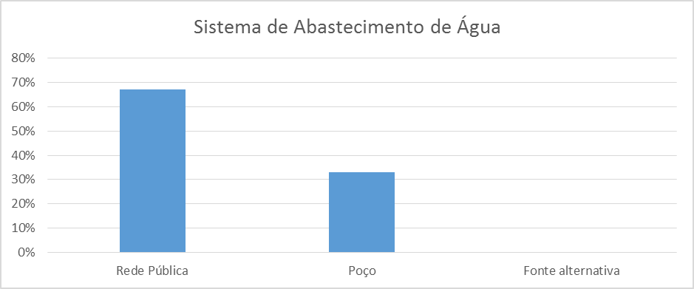
Gráfico 1. Sistema de abastecimento de água nas residências dos chefes dos Poderes Executivo e Legislativo, na cidade de Conceição do Araguaia, entrevistas no mês de Abril de 2013.
Fonte: Autoria Própria, 2013.

Quanto ao sistema de abastecimento de água nas residências dos chefes dos poderes Legislativo e Executivo, de acordo com os dados do gráfico 01, observa-se que de um total de 15 domicílios, 67% da população pesquisada utilizam água do sistema de abastecimento público enquanto que só 33% desta população utiliza a poço.
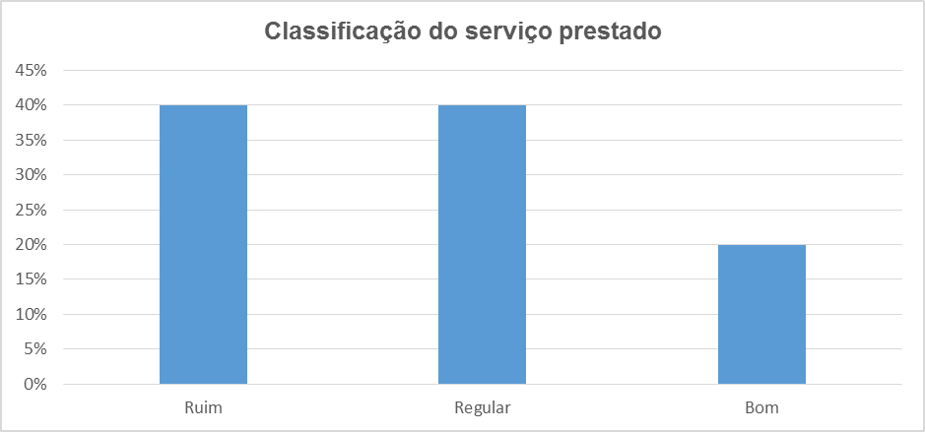
Gráfico 2. Classificação do Serviço Prestado nas residências dos chefes dos Poderes Executivo e Legislativo, na cidade de Conceição do Araguaia, entrevistas no mês de Abril de 2013.
Fonte: Autoria Própria, 2013.

Na classificação do serviço prestado pode-se observar que o mesmo ficou entre ruim e regular, se estabilizando em 40 %, ou seja, essas pessoas se encontram insatisfeitas com o serviço prestado, como exemplo 40 % reclamam da qualidade afirmando que esta chega às residências com cor e sabor desagradável, observa-se que no estudo do Martins (2012), onde o mesmo afirma que “57% dos usuários se preocupam com a questão da qualidade e classificaram o serviço prestado pela empresa que faz o tratamento da água, como impróprio para consumo humano, devido ao fato da água disponibilizada apresentar aspecto turvo, onde reclamam também, do serviço público por falta da fiscalização com relação à qualidade da água.

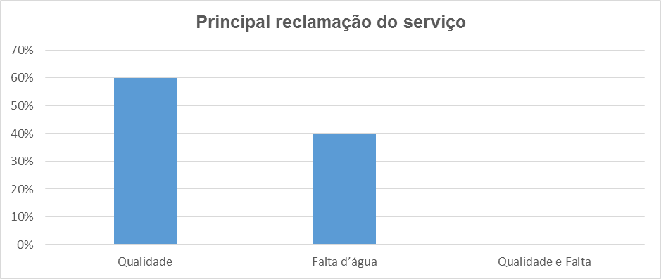
Gráfico 3. Principais reclamações do serviço prestado nas residências dos chefes dos Poderes Executivo e Legislativo, na cidade de Conceição do Araguaia, entrevistas no mês de Abril de 2013.
Fonte: Autoria Própria, 2013.

De acordo com o questionário, umas das principais reclamações do serviço prestado, foi a qualidade da água, sendo imprópria para beber, onde os mesmos afirmam que bebem água de fonte alternativa (bebedouros), e 40% reclamam da falta d’água.

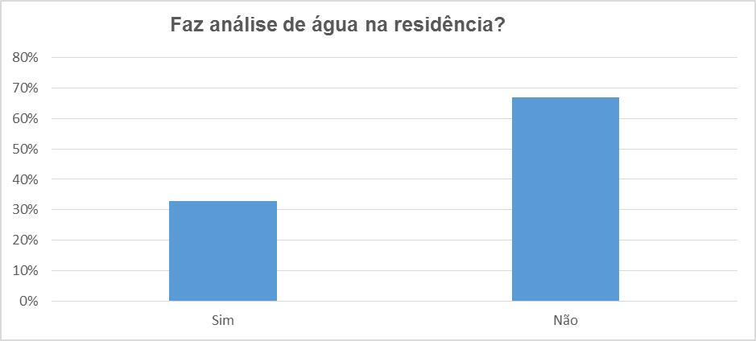
Gráfico 4. Análise de água nas residências dos chefes dos Poderes Executivo e Legislativo, na cidade de Conceição do Araguaia, entrevistas no mês de Abril de 2013.
Fonte: Autoria Própria, 2013.

De acordo com a portaria n° 518 onde estabelece os procedimentos e responsabilidades relativos ao controle e vigilância da qualidade da água para consumo humano e seu padrão de potabilidade, e dá outras providências, pois as pessoas que possuem ou desejam possuí sistemas de abastecimento de água alternativo, devem requerer junto à autoridade de saúde pública autorização para o fornecimento de água, apresentando laudo sobre a análise da água a ser fornecida, observa-se que 33% das pessoas que possuem poços fazem análise da água.
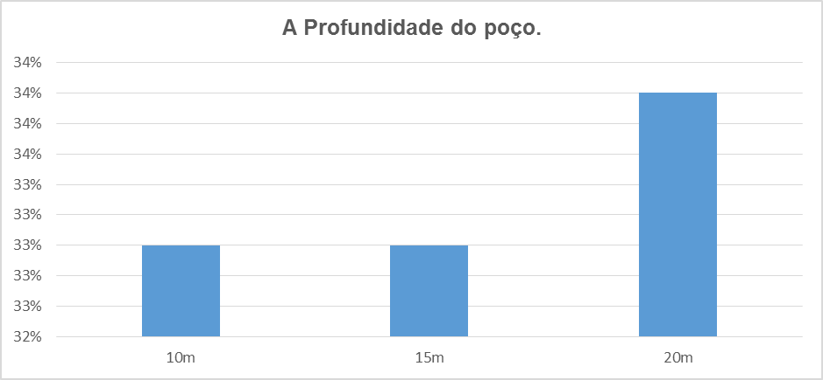
Gráfico 5. Profundidade do poço nas residências dos chefes dos Poderes Executivo e Legislativo, na cidade de Conceição do Araguaia, entrevistas no mês de Abril de 2013.
Fonte: Autoria Própria, 2013.

De acordo com os questionários aplicados juntos aos chefes dos poderes executivo e legislativo, 34% afirmam que a profundidade chega a 20m, e os outros 33 variaram entre 10-15m de profundidade.

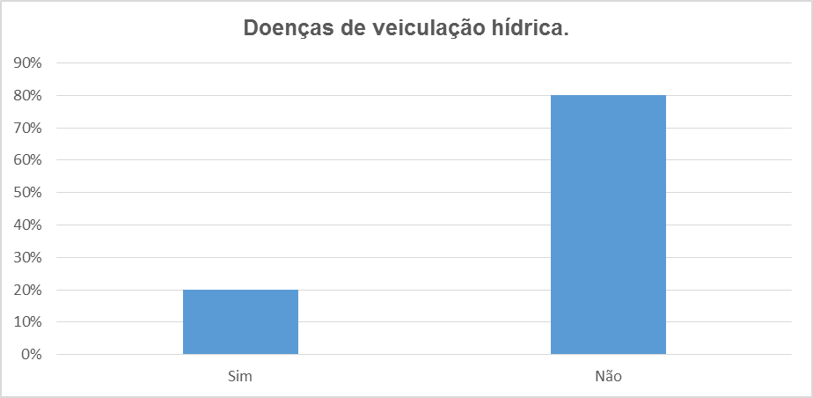
Gráfico 6. Doenças de veiculação hídrica nas residências dos chefes dos Poderes Executivo e Legislativo, na cidade de Conceição do Araguaia, entrevistas no mês de Abril de 2013.
Fonte: Autoria Própria, 2013.

Enfim, conforme o questionário foi elencado a seguinte questão, “Doenças de Veiculação Hídrica”, como pode se observar os dados anteriores com relação a qualidade de água, imagina-se que como a mesma é imprópria pro consumo a que é fornecida pela empresa que abastece água para as residências dos mesmos, existe um alto risco de ocorrer mais problemas relacionados com a saúde, pois 20% desses moradores já contraíram doenças de veiculação hídrica.

Conclusões
De acordo com os resultados dos gráficos mencionados anteriormente, foi diagnosticado que o sistema de abastecimento de água que é fornecido no município é ineficiente, pois além de não abastecer a população com quantidade de água suficiente para suprirem suas necessidades, é fornecida água de baixa qualidade, propiciando o surgimento de doenças não tão frequentes. Através da aplicação dos questionários, foi possível avaliar a real situação do sistema de abastecimento de água na visão dos representantes do município, com relação a resposta dos mesmos nota-se que que a empresa que fornece esse serviço não está dentro dos padrões de qualidade da água da legislação vigente. Para solucionar esse problema, a alternativa seria implantar uma nova rede de sistema de abastecimento de água e manter um acompanhamento contínuo, com a prestação de um serviço público de qualidade, pois irá propiciar o bem estar, a saúde da população e satisfazer as necessidades em termos de fornecimento de água de qualidade.

Referências Bibliográficas
BRASIL, Port. Nº. 518/2004, do Ministério da Saúde. Estabelece os procedimentos e responsabilidades relativos ao controle e vigência de qualidade da água para consumo humano e seu padrão de potabilidade. Diário Oficial da União, Brasília, 13 de março de 2004. Disponível em: www.sesp.pa.gov.br/Sus/Portaria/PT2004/portaria0518.htm. Acesso em: 9 de abril de 2013.
BRASIL. Lei n.º 9.433, 8 de janeiro de 1997. Presidência da República: Casa Civil. Disponível em: < http://www.planalto.gov.br/ccivil_03/LEIS/L9433.htm>. Acesso em: 9 de abril de 2013.
MARTINS, D. E. M.; SANTOS, W. J. C.; MOTA, H. S.; SOUSA, E. R. M.; RODRIGUES, R. C.; Diagnóstico do saneamento básico realizado nos bairros vila da amizade, Olaria Norte e São Luiz I, no município de Conceição do Araguaia – PA. III Congresso Brasileiro de Gestão Ambiental. IBEAS – Instituto Brasileiro de Estudos Ambientais. Goiânia, 2012.
MEDEIROS FILHO, C. F. Abastecimento de Água. Notas de aulas, 2009.

